07/10/2014
Todos los Niveles y Modalidades Oficiales y DIPREGEP
SECRETARÍA DE ASUNTOS DOCENTES DE AVELLANEDA
DIRECTIVOS / SECRETARIOS / DOCENTES
AMPLIACIÓN CRONOGRAMA ANUAL DE ACTOS PÚBLICOS ÁREA ED. FÍSICA Y LENGUA EXTRANJERA
ÁREA COMUNICADOS
FECHA:
RAMA:
EMITE:
DESTINO:
OBJETO:
TRANSCRIBE:

COMUNICADO Nº 158/2014

MUY IMPORTANTE

CON EL PROPÓSITO DE MEJORAR LAS ESTRATEGIAS DE COBERTURA DE MÓDULOS Y HS. CÁTEDRAS EN LAS ÁREAS QUE PRESENTAN DIFICULTADES A LA FECHA, SE INFORMA QUE SE AMPLIA EL CRONOGRAMA DE ACTOS PÚBLICOS DE PROVISIONALIDADES Y SUPLENCIAS PARAS LAS ÁREAS DE EDUCACIÓN FÍSICA Y LENGUA EXTRANJERA A PARTIR DEL DÍA MARTES 14/10/2014, CONFORME AL SIGUIENTE CRONOGRAMA:

LISTADOS CONVOCADOS: TODOS LOS LISTADOS.
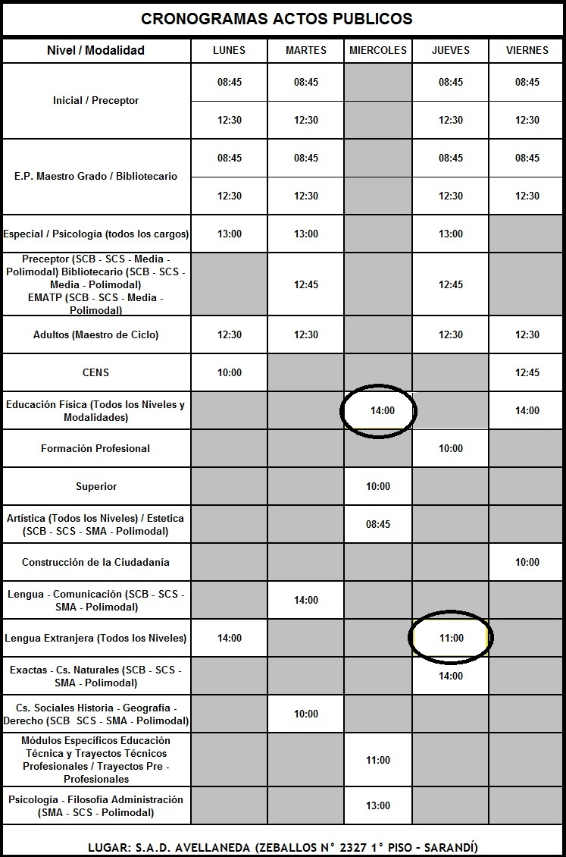

LOS ASPIRANTES DEBERÁN CONCURRIR CON D.N.I., HOJA DE RUTA Y OBLEA IMPRESA DEL LISTADO EN EL QUE SE ENCUENTRAN INSCRIPTOS.

SE SOLICITA EXPONER EN UN LUGAR VISIBLE Y DAR AMPLIA DIFUSIÓN AL CONTENIDO DEL PRESENTE COMUNICADO

